Tillsynsbegäran – information om höga naturvärden i avverkningsanmälan A 63729-2021 i Bengtsfors kommun
Denna tillsynsbegäran behandlar höga naturvärden i avverkningsanmälan A 63729-2021 i Bengtsfors kommun som inkom 2021-11-08 och omfattar 5,0 ha.
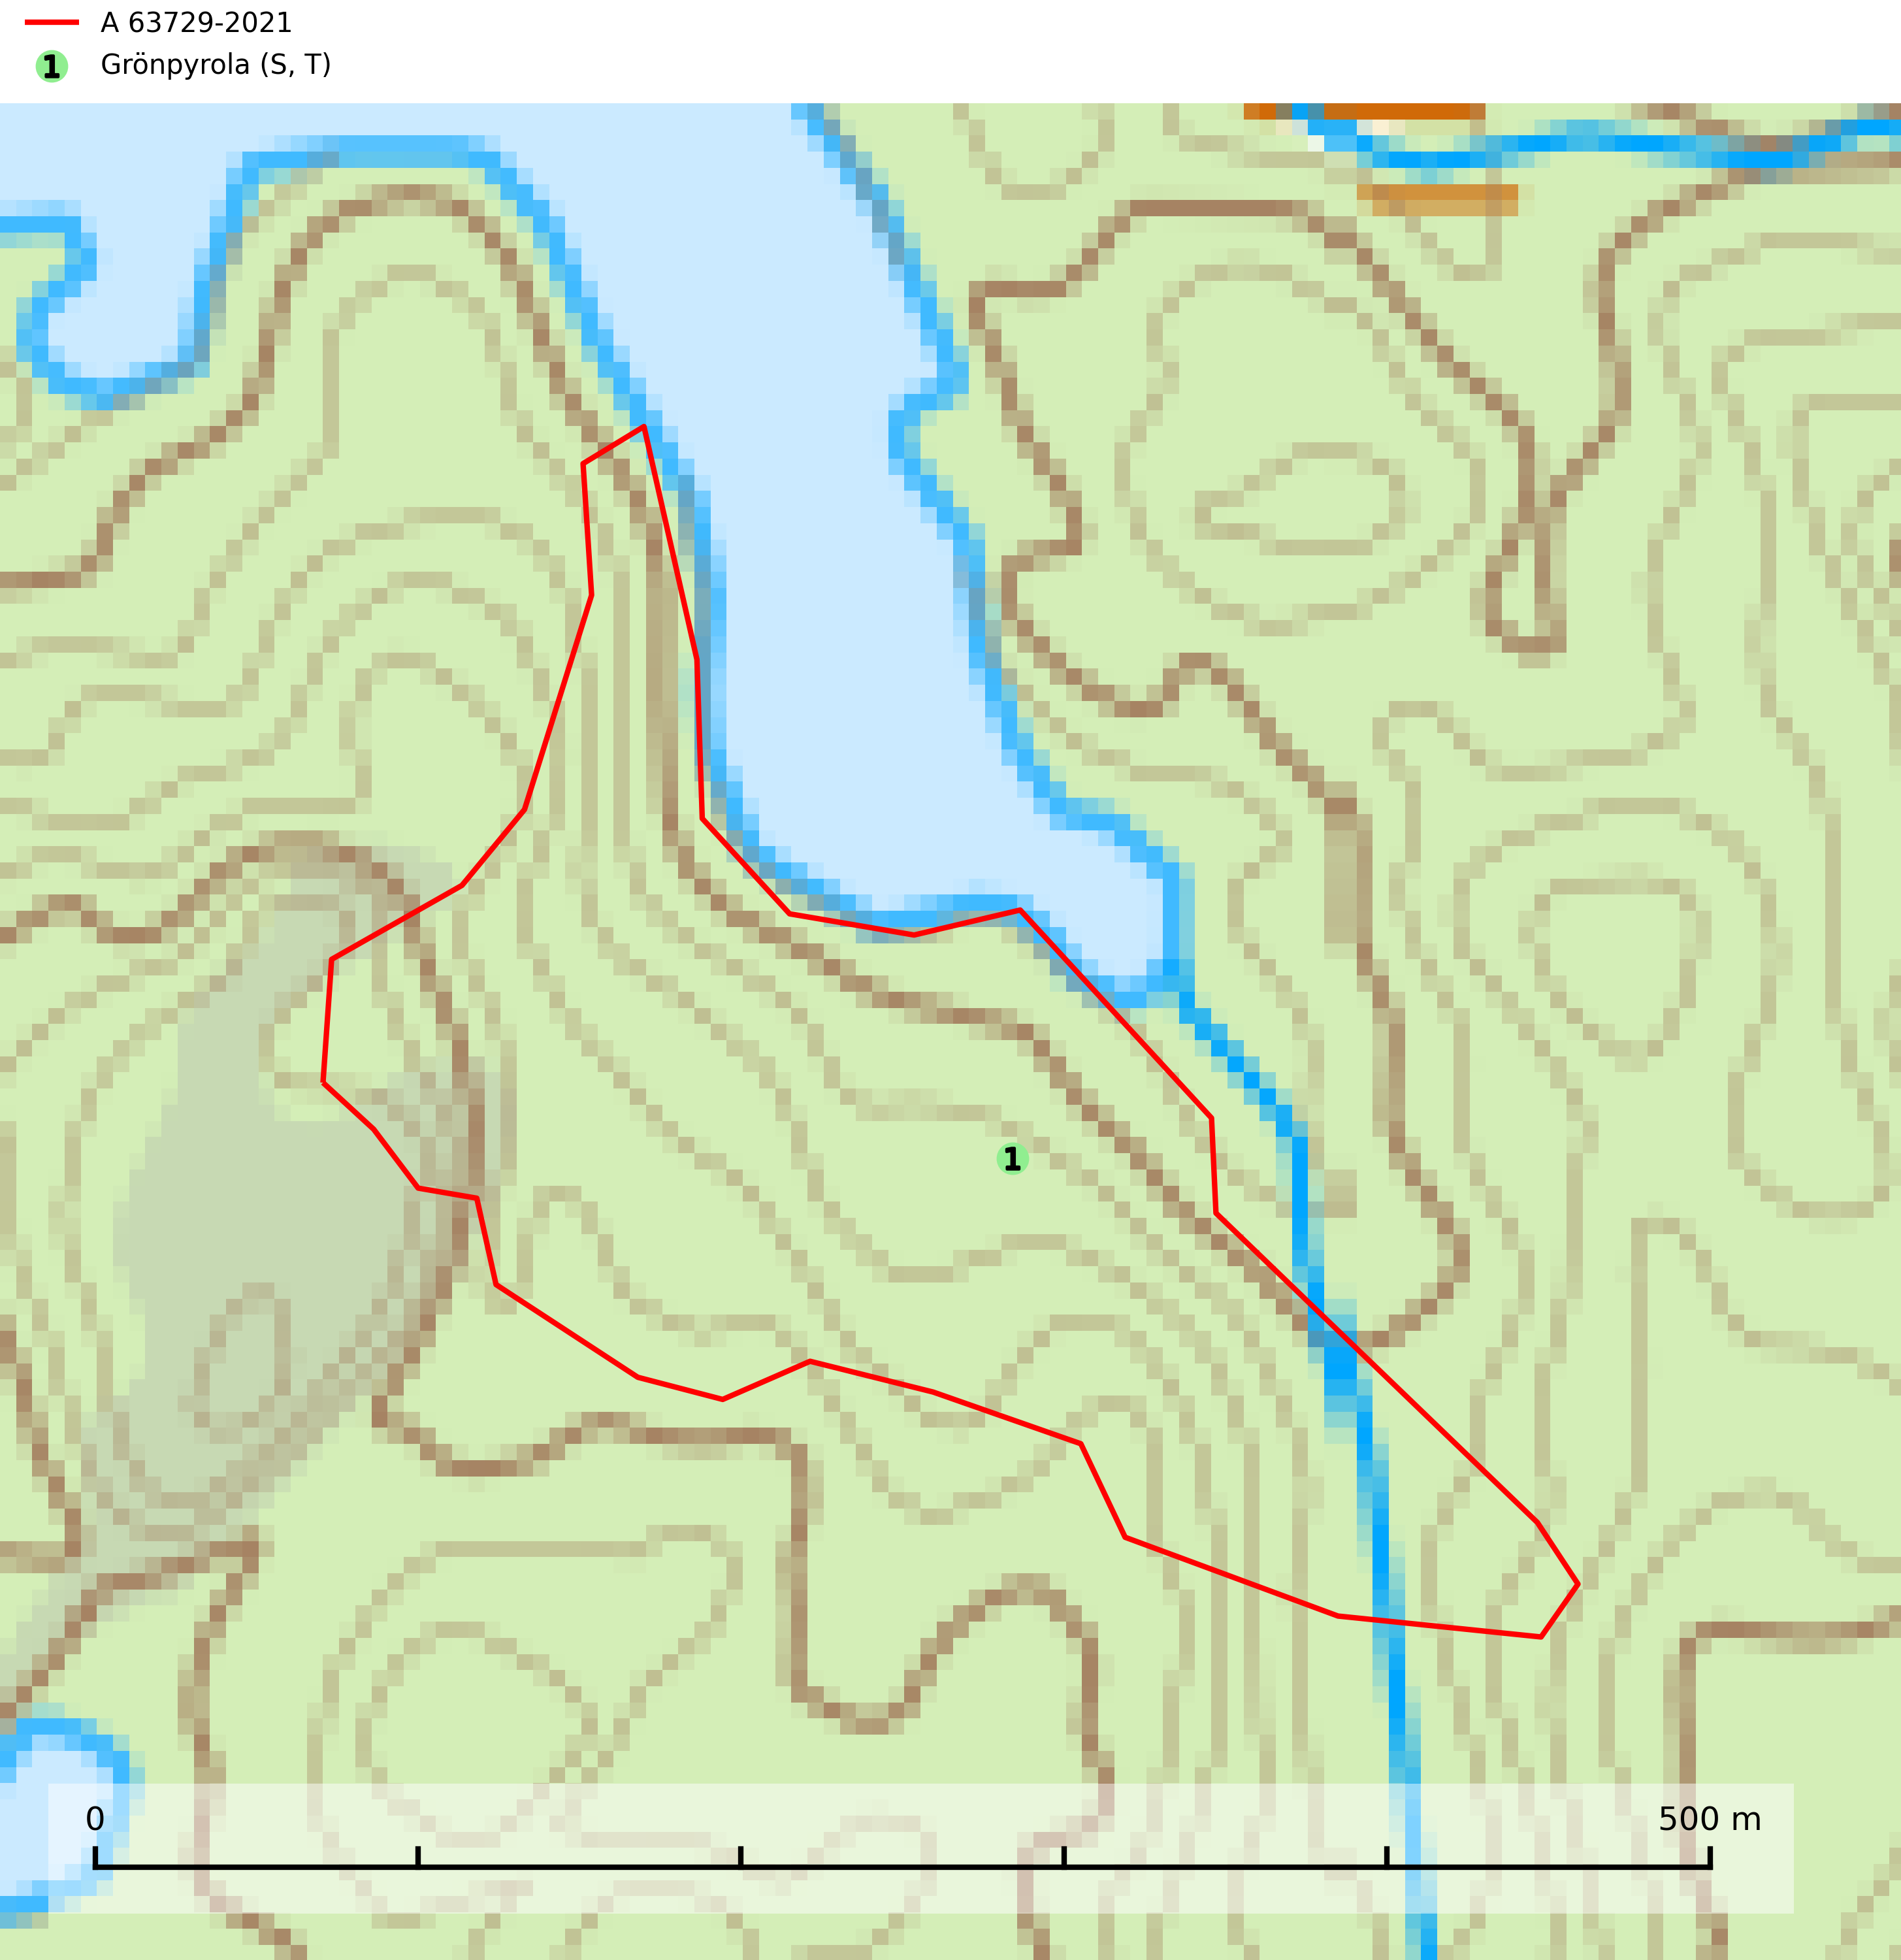
Figur 1. Fyndplatser för naturvårdsarter i avverkningsanmälan. Markörer utan svart kant är placerade på fyndplatsen. Markörer med svart kant är placerade vid sidan av fyndplatsen har ett svart streck som visar fyndplatsens exakta position. Kartans mittpunktskoordinat är N 6554871, E 327328 i SWEREF 99 TM.
I avverkningsanmälan finns fynd av 1 naturvårdsarter, varav 1 är typisk (T) och 1 är signalart (S): grönpyrola (S, T). Se Figur 1.

Tillsynsbegäran
Vi begär härmed att Skogsstyrelsen fattar beslut enligt miljöbalken som säkerställer att skogens höga naturvärden bevaras samt att EU-lagstiftning efterlevs och att artskyddsbrott förhindras.
Vi önskar även ta del av de ställningstaganden och beslut som myndigheten meddelar till följd av aktuell avverkningsanmälan och föreningens inlaga (se 34 § förvaltningslagen).

Naturvårdsarter och fridlysta arter
Nedan följer beskrivningar av de naturvårdsarter och fridlysta arter som har sina livsmiljöer och växtplatser i den avverkningsanmälda skogen. De påträffade naturvårdsarterna är ett tydligt kvitto på att det rör sig om en skog med höga naturvärden.
Grönpyrola växer främst på sandig, torr eller frisk mark i äldre barrskog, ofta på isälvsmaterial såsom sand och grus. Den påträffas främst i äldre naturligt uppkomna barrskogar, exempelvis på tallmoar, i åssluttningar, dyner och rasbranter. Arten är känslig för skogsbruksmetoder såsom slutavverkning och markberedning. Grönpyrola är typisk art för 9010 Taiga, 9060 Åsbarrskog och 1610 Åsöar i Östersjön (Nitare & Skogsstyrelsen, 2019; SLU Artdatabanken, 2025).

